习题四
一、选择题
1．如图4-1所示，abc是弯成直角的导线，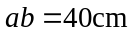，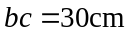，通以电流I，并放在和均匀磁场垂直的平面内，则导线所受到磁场力为 [ ]
（A）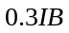； （B）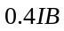； （C）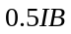； （D）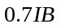。
图4-1
r
I₂
I₁
O
R
图4-2
图4-3
x
a
2 I
B
I
I
A

2．两个在同一平面内的同心圆线圈，大圆半径为R，通有电流I₁，小圆半径为r，通有电流I₂，电流方向如图4-2所示，且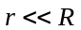，那么，在小线圈从图示位置转到两线圈平面相互垂直位置的过程中，磁力矩所作的功A为 [ ]
（A）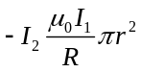； （B）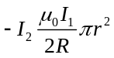； （C）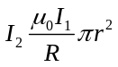； （D）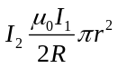。

3．如图4-3所示，平行放置在同一平面内的载流长直导线，要使AB导线受的安培力等于零，则的值为 [ ]
（A）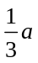； （B）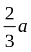； （C）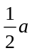； （D）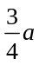。

4．如图4-4，匀强磁场中有一矩形通电线圈，它的平面与磁场平行，在磁场作用下，线圈发生转动，其方向是 [ ]
（A）ab边转入纸内，cd边转出纸外；
a
b
c
d
图4-4
（B）ab边转出纸外，cd边转入纸内；
（C）ad边转入纸内，bc边转出纸外；
（D）ad边转出纸外，bc边转入纸内。

二、填空题
1．电流为I，磁矩为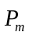的线圈置于磁感应强度的均匀磁场中，与方向相同，求通过线圈的磁通量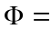 ；线圈所受的磁力矩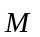的大小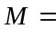 。

2．如图4-5所示，某瞬间a点有一质子A以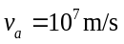沿图所示方向运动。相距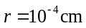远处的b点，有另一质子B以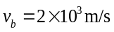沿图所示方向运动。、与r在同一平面内，求：（1）质子A经过a点的瞬间在b点所产生的磁感应强度的大小 ；（2）b点的质子所受洛伦兹力的大
45˚
A
B
a
b
v_{a}
v_{b}
图4-5
45˚

小 。
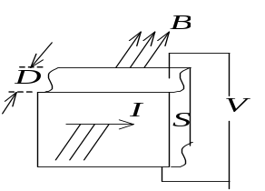
图4-6

3．一个通有电流I的导体，厚度为D，放置在磁感强度为B的匀强磁场中，磁场方向垂直于导体的侧表面，如图4-6所示，则导体上下两面的电势差为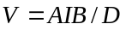 (其中A为一常数）。则上式中A定义为 系数，且A与导体中的载流子数密度n及电荷q之间的关系为_____________。
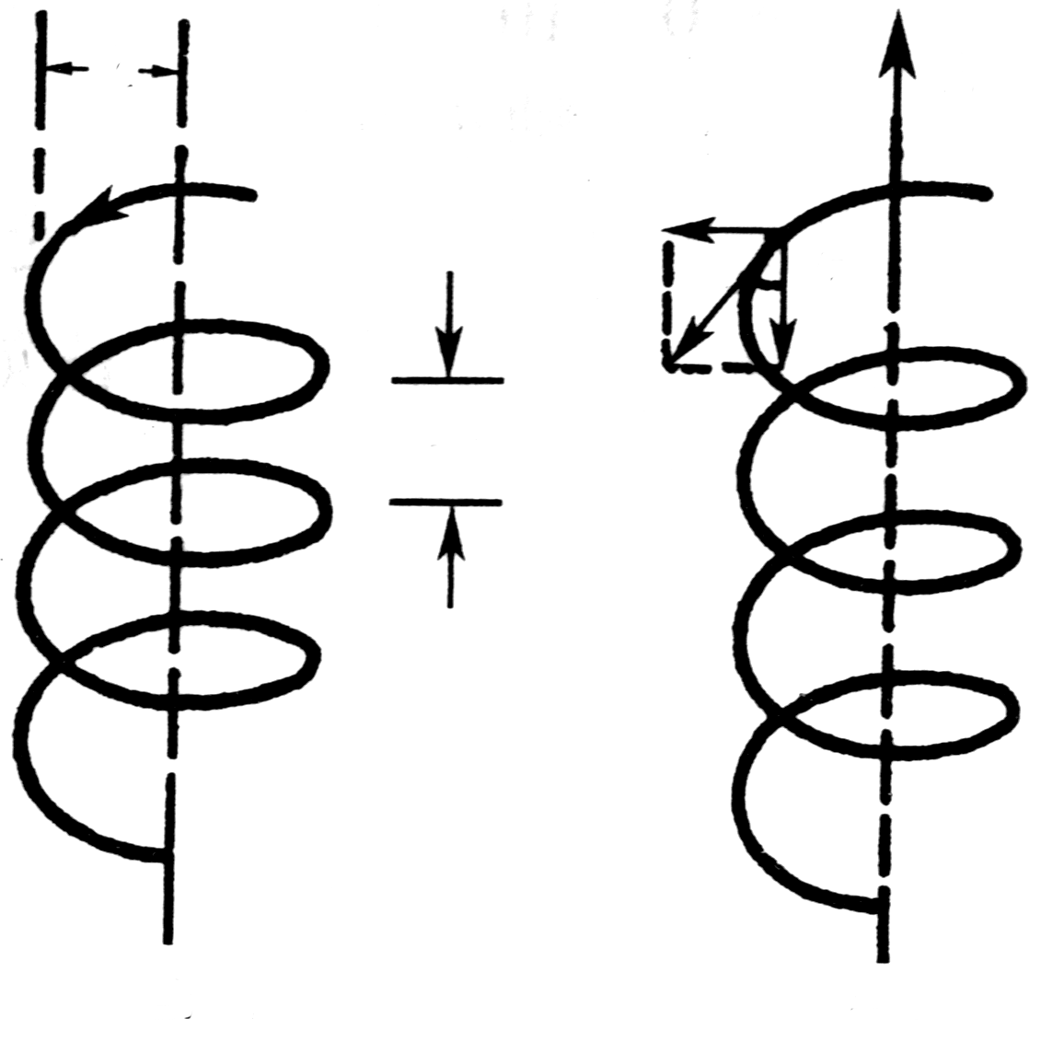
图4-7
4．一电子在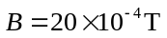的磁场中沿半径为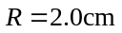的螺旋线运动，螺距为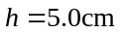，如图4-7所示。（1）这电子速度的大小

；（2）方向 。

5．一个速度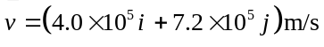的电子，在均匀磁场中受到的力为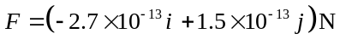。如果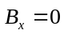，则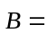___________。

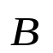
三、计算题
I₂

I₁
b
1cm
a
10cm
图4-8
dl

1．如图4-8所示，一长直导线通有电流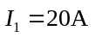，其旁置一导线ab，通以电流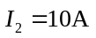，求导线ab所受的作用力的大小和方向。

2．有一圆线圈直径8厘米，共12匝，通电流5安培，将此线圈置于磁感应强度为0.6特斯拉的均匀磁场中。试求：（1）作用在线圈上的最大转矩是多少？（2）线圈平面在什么位置时转矩是（1）中的一半？

3．如图4-9所示，盘面与均匀磁场B成φ角的带电圆盘，半径为R，电量Q均匀分布在表面上，当圆盘以角速度ω绕通过圆盘中心与盘面垂直的轴线转动，求圆盘在磁场中所受的磁力矩。
图4-9
R
O
φ
ω
B

4．截面积为S、密度为ρ 的铜导线被弯成正方形的三边，可以绕水平轴转动，如图4-10所示。导线放在方向竖直向上的匀强磁场中，当导线中的电流为I时，导线离开原来的竖直位置偏转一个角度θ 而平衡。求磁感应强度。若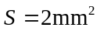，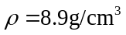，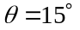，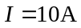，问磁感应强度大小为多少？
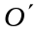
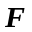

图4-10

5．一半径为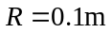的半圆形闭合线圈，载有电流，放在均匀磁场中，磁场方向与线圈面平行，如图4-11所示。已知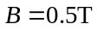。求
I
R
B
图4-11
（1）线圈所受力矩的大小和方向（以直径为转轴）；
（2）若线圈受力矩的作用转到线圈平面与磁场垂直的位置，则力矩做功多少？

